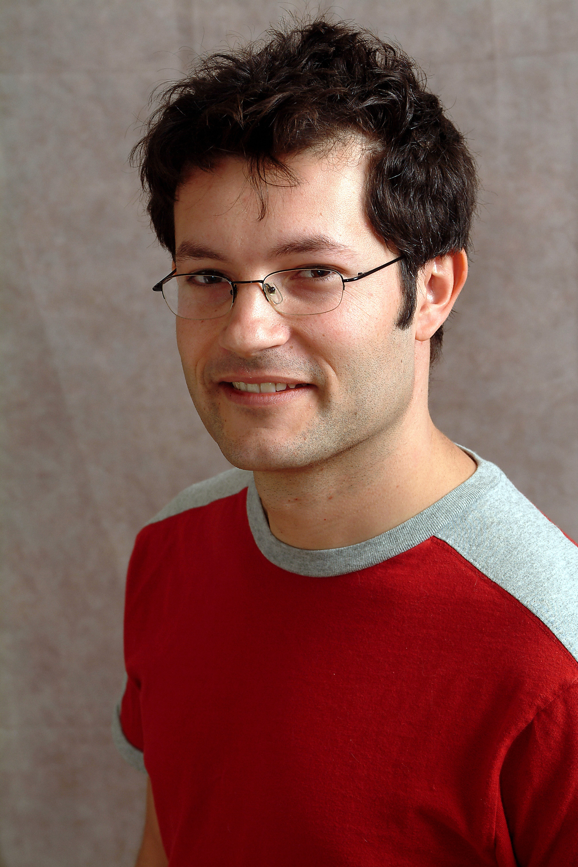

Pascal Blanché
Art Director & leitender Charakter-Designer, Myst® IV Revelation

Pascal Blanche ist derzeit der Art Director bei UBISOFT für "Myst IV Revelation". Ehe er sich dem Team anschloss, machte er seinen Abschluss als Bachelor in Mathematik und Philosophie. Außerdem besitzt er ein Diplom für angewandte Kunst.

Seine Referenzen beinhalten Arbeit in den Bereichen Animation, 3D-Grafik und Charakter-Design.
Er arbeitete unter anderem an den Spielen „Atripolis2097“ (PC), „Elric“ (PC) und „Stupid Invaders“ (PC/Dreamcast). Außerdem arbeitete er an einem Computergrafik-Film für TVA International.
1997 erreichte Pascal den 3. Platz beim "Film Action"-Wettbewerb. Er bekam außerdem die MASTER-Auszeichnung für EXPOSE.

In seiner Freizeit beschäftigt sich Pascal mit Lesen, Filmen und der Arbeit an privaten Projekten. Als vielseitiger Künstler ist er in der Web-Community bestens bekannt. Weiteren Beweis für sein Talent findet man auf seiner privaten Website:
http://www.3dluvr.com/pascalb/

